本文将投资策略的“时间非一致性”纳入研究框架，提出具有交易成本、借款约束、阈值约束、收益需求和基数约束的多阶段均值-标准半方差模糊投资组合模型，并研究其时间一致性的最优投资策略。由于存在交易成本、收益需求和基数约束，该模型是一个具有路径依赖性的混合整数半闭环动态优化问题。本文运用离散近似迭代算法求出其最优时间一致的投资策略。

**模型的建立**

1.问题描述

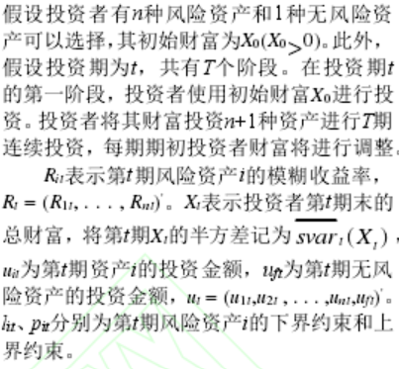

2.量化参数

资组合的收益和风险分别用资产模糊收益的可能性均值和可能性标准半方差来度量。

假设整个投资过程都是自融资，即投资者在选择投资组合期间没有追加额外的资金。风险资产的收益率Rit= (ait, bit, αit , βit) (i= 1, 2, . . . , n;t = 1, 2, . . . , T)为梯形模糊数。

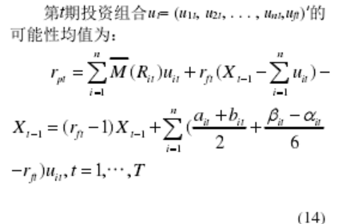

本文的交易成本即为佣金成本。每笔的佣金成本是交易金额的百分之阿尔法。则资产i在第t期的交易成本为 百分之欧美噶*uit，投资组合ut=（u1t,u2t,u3t,````,unt,uft）在第t期的总交易成本为：

Ct=(求和符号)欧美噶*（uit）(i从1到n)，t=1,```T

则投资组合xt在第t期的净收益率为：

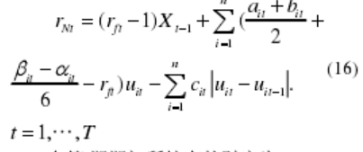（c那啥换成欧美噶的公式）

在t期期初所持有的财富为

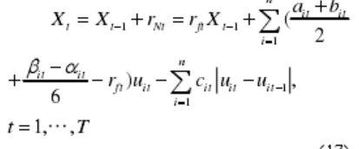

（c那啥换成欧美噶的公式）

3.确定约束条件

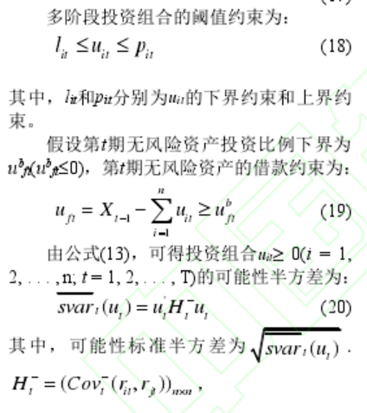

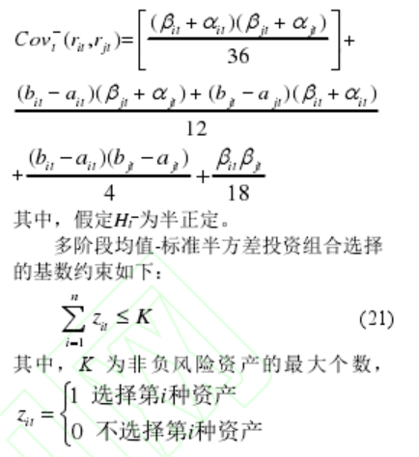

4.确定博弈模型

传统的多阶段均值-标准半方差投资组合优化模型只考虑了期末财富的期望值和标准半方差。然而，在现实世界中，投资者不仅关心期末财富的期望值和标准半方差，还关心投资期中的财富期望值和标准半方差。换句话说，投资组合的期望值和半方差在t期是不同的。因此，本文采用标准半方差来度量风险。因此假设有权系数wt>0，风险偏好系数ηt >0,(t = 1, … , T)

目前还未有学者研究具有交易成本、借款约束、阈值约束、收益需求和基数约束的多阶段均值-标准半方差投资组合模型的时间一致性问题。在本文中，我们将该问题重新表述为一个博弈问题。在本节中，我们将研究多重现实约束下具有时间一致性的广义多阶段均值-准半方差模糊投资组合模型的最优策略。

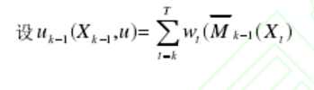

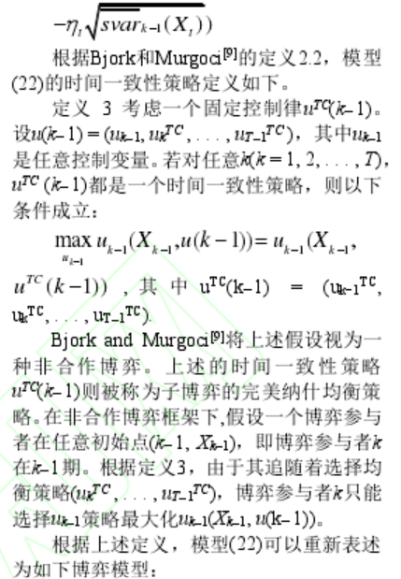

根据上述定义，我们建立如下博弈模型：式23、24抄上去

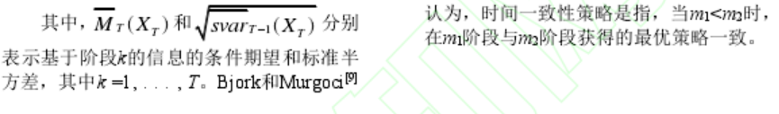

因此，依据式25（抄上去）可将式23、24转化为式27（抄上去）

模型(27)是一个具有路径依赖性的混合整数半闭环动态优化问题。

**模型的求解**

全部照抄

**实证结果**

1.确定参数

根据附件所给黄金与比特币从XXX到XXX的收盘价的历史数据，我们将一个月视为一个周期，共60个阶段，即T=60。初始财富X0=1000$，其财富可在每期期初进行调整。投资者有两种风险投资（黄金、比特币）和1种无风险资产(现金)可以选择，即n=2。i=1，鸟事黄金，i=2表示比特币。佣金抽取比例 欧美噶1=0.01，欧美噶2=0.02，下界为 ，下界为